Optimizer
Bij de optimizer(1) kan je bekijken wat de voorspellingen en het resultaat van de optimizer is wanneer je een dynamisch tarief met optimizer hebt ingesteld.

Details
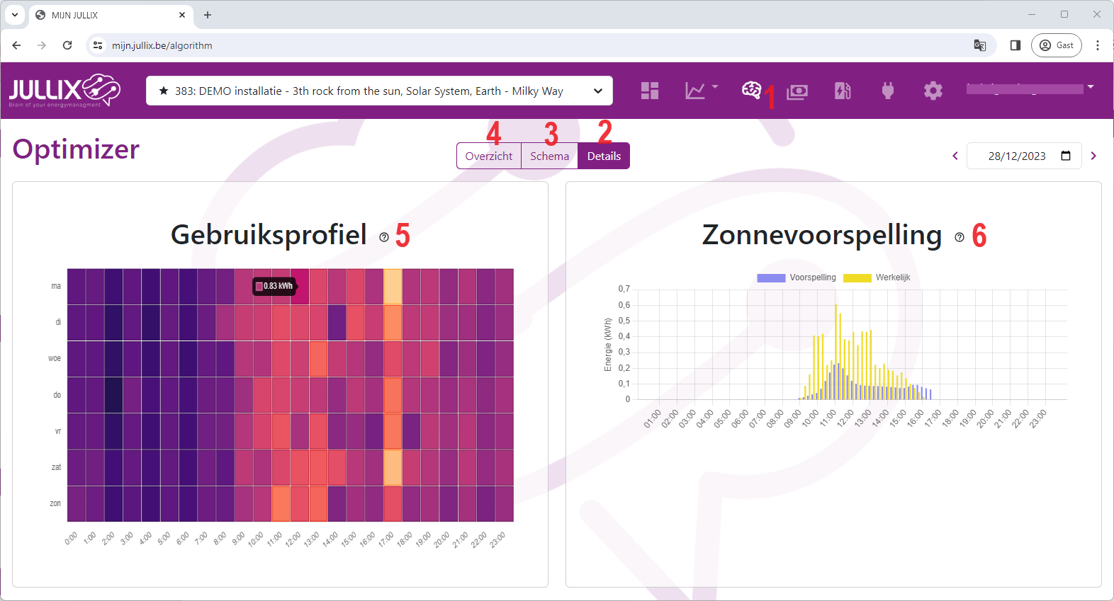
In het detailsvenster(2) zie je je gebruiksprofiel(5) en de voorspelling van de opbrengst van de zonnepannelen(6).
Het gebruiksprofiel bestaat uit een raster van 24×7 blokjes, voor elk uur van de week één blokje. Hoe donkerder het blokje hoe lager het verbruik, hoe lichter het blokje hoe hoger het verbruik. Als je met de muis over de blokjes beweegt krijg je de effectieve waar de zien in de tooltip.
Er naast zie je de voorspelling van de opbrengst van de zonnepanelen. De effectieve opbrengst komt er bij in het geel.
In de datum-kiezer kan je ook op andere dagen gaan kijken in het verleden.

Schema
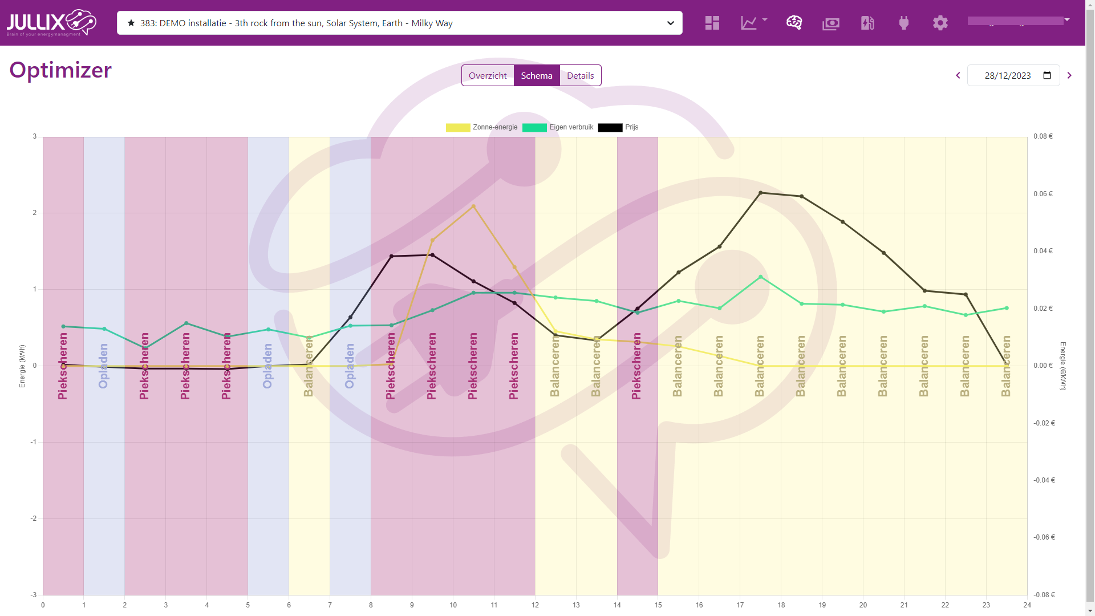
Het schema toont wat de optimizer heeft vastgelegd voor de komende 24 uur. In functie van de day-ahead prijzen, het verwachte energie verbruik(gebruiksprofiel) en de verwachte zonneopbrengst bepaalt de optimizer per uur in welke modus de energie regeling zal werken.
Op het schema zie je de day-ahead tarief als het zwarte lijn grafiek, €/kWh. De gele lijngrafiek toont de voorspelde opbrengst van de zonne-panelen in kWh. En de groene lijn grafiek geeft het verwachte energie verbruik in kWh. De achtergrond van de grafiek wordt ingekleurd per uur afhankelijk van welke modus de energie regeling doet.
- Balanceren: De batterij energie wordt gebruikt om de energie behoefte te matchen met eigen energie. Wanneer er te weinig energie wordt opgewekt dan zal het tekort vanuit de batterij aangevuld worden. Wanneer er een teveel is zal dit gebruikt worden om de batterij terug bij te laden.
- Piekscheren: De batterij energie wordt enkel gebruikt om de capaciteitspiek te beperken. Overschot van de energie wordt in de batterij gestopt. Bij een te kort wordt die niet aangevuld vanuit de batterij, de piek wordt wel beperkt met behulp van de batterij wanneer nodig.
- Opladen: Bij opladen wordt er een bepaalde hoeveelheid energie geïmporteerd(kWh), rekening houdend met de actuele capaciteitspiek en het maximumvermogen van de batterij omvormer.
- Ontladen: Bij ontladen wordt er een bepaalde hoeveelheid energie geëxporteerd(kWh), rekening houdend met het maximumvermogen van de batterij omvormer.
- Alleen export: Bij exporteren wordt het overschot van energie niet in de batterij gestopt maar naar het net geëxporteerd.
- PV beperken: Bij negatieve prijzen wordt nadat de batterij is geladen de opbrengst van de PV omvomrmer beperkt tot de energie die er nodig is voor eigen gebruik. ECO laden is niet mogelijk.
- Geen export: Bij negatieve prijzen wordt nadat de batterij is geladen de opbrengst van de PV omvomrmer beperkt tot de energie die er nodig is voor eigen gebruik. Wanneer er via een geïntegreerde laadpaal geladen wordt in ECO modus dan zal de PV-omvormer hier rekening mee houden.
- Alleen import: Wanneer de negatieve prijzen de kosten overschrijden zal de PV-omvormer uitgeschakeld worden en zal de benodigde energie van het net geïmporteerd worden.

Overzicht
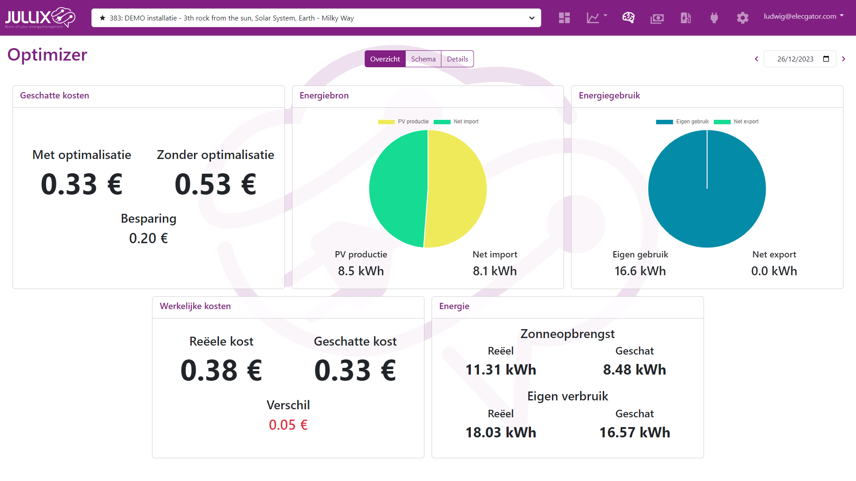
In het overzicht zie je het resultaat van de optimizer kost beperking.
Geschatte kosten Hier zie je de geschatte energie kost met optimalisatie en zonder optimalisatie.
Energiebron Bij energie bron zie je de verwachting vanwaar de energie gehaald zal worden.
Energiegebruik Hier zie je de schatting van hoeveel energie er zelf gebruikt zal worden en hoeveel energie er geëxporteerd zal worden.
Werkelijke kosten Hier zie je de geschatte kost afgetoets aan de werkelijk kost.
Energie Hier wordt de echte oprbrengst van de zonnepanelen vergeleken met de voorspelling van de opbrengst. En wordt het werkelijke energie verbruik vergeleken met het geschatte verbruik van het verbruiksprofiel.
Bij energie kan je zien waarom de reële kost verschilt van de geschatte kost. Komt het om dat de zonneopbrengst veel afwijkt van wat is ingeschat of omdat het eigenverbruik een grotere afwijking heeft dan wat geschat is.

